Malli luokan ohjeista

Etäyhteys ohjeet
Sisällys
Yleistä etäopetuksesta 19
Yhteyden luominen 20
Dokumenttikameralta näyttäminen 22
Opettajan näytön jakaminen oppilaalle 23
Kahden näytön samanaikainen käyttö (jaettu näyttö) 24

Yleistä etäopetuksesta

- Yhteys kannattaa tarkistaa jokaisella tunnilla, jolloin oppilas ei ole koulussa.
- Jos yhteyttä ei saa muodostettua, tulee oppilaalle ilmoittaa asiasta mahdollisimman nopeasti. Tällä vältetään oppilaan turhaa odottelua kotona tietokoneella. Oppilaan oma puhelinnumero XXX XXX XXXX ja oppilaan vanhemman puhelinnumero päivisin (työ) XXX XXX XXXX.
- Tunnin alussa kannattaa pyytää oppilasta laittamaan kuva näkyviin ja sanomaan jotain, jotta voidaan varmentaa yhteyden toimiminen.
- Kotiin vietäviä monisteita ja tavaroita voi laittaa luokkakaverin mukaan. Ilmoita myös oppilaan vanhemmille Wilman kautta asiasta, jotta hän tietää hakea tavarat kaverilta.

Yhteyden luominen

- Kirjaudu koneelle omilla tunnuksillasi.
- Käynnistä Teams-ohjelma seuraavasti:
- Avaa Teams-ohjelma (kirjaudu tarvittaessa omilla O365-tunnuksillasi) ja valitse kalenteri (kohta 1). Kokous näkyy valitsemasi ajankohdan kohdalla kalenterissa (kohta 2). Liity kokoukseen klikkaamalla siitä ja valitsemalla avautuvasta valikosta ”liity” (kohta 3).
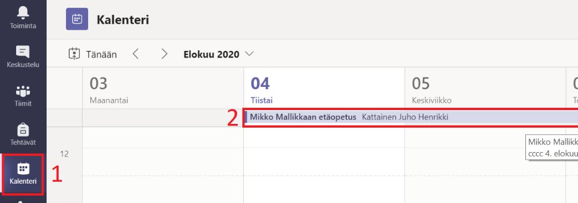

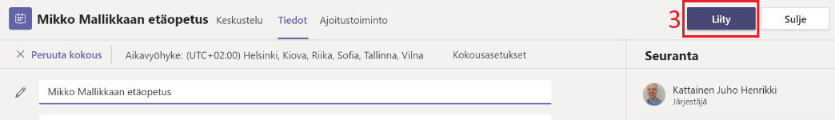

- Ennen kokoukseen siirtymistä pääset valitsemaan omat video- ja ääniasetukset. Alla olevassa kuvassa video ja ääni on päällä (kohta 1). Valintojen jälkeen pääset kokoukseen (kohta 2).
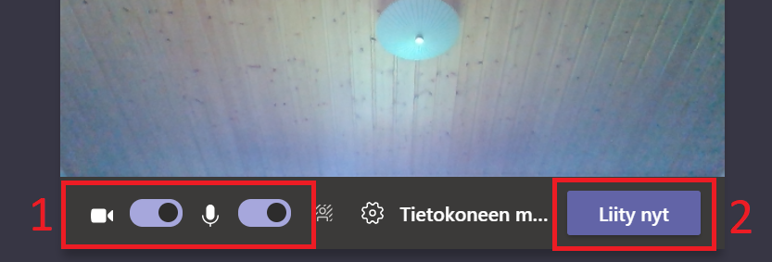

- Nyt vielä varmenna, että oppilas on paikalla kokouksessa, painamalla ”osallistujat”-kohdasta (kohta 1). Valikossa näkyy kaikki kutsutut osallistujat ja parhaillaan paikalla olevat (kohta 2).
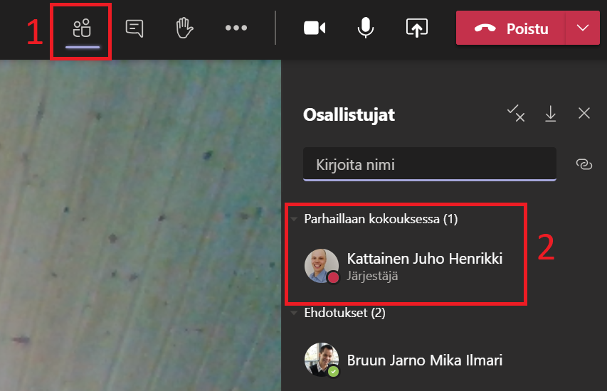

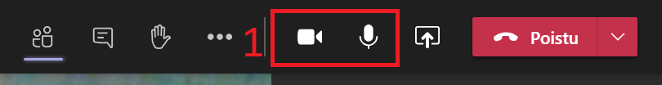
- Pyydä tarvittaessa oppilasta käynnistämään oma kameransa ja äänet. Oikeassa ylälaidassa on kameran ja mikrofonin kuvat. Molemmat ovat päällä, kun kuvakkeiden edessä ei ole poikkiviivaa (alla olevassa kuvassa molemmat aktiivisina).

Dokumenttikameralta näyttäminen

- Avaa koneelta ohjelma nimeltä Visualizer (löytyy työpöydältä). Jos dokumenttikameran kuva ei näy ruudulla, tarkista seuraavat asiat:
- Valitse vasemmasta yläkulmasta dokumenttikameran kuva ja valitse kohta device ja sieltä WDM 2860 Capture (1).
(Tätä ei tarvitse tehdä kuin ensimmäisellä kerralla)
- Tarkista, että sinulla on dokumenttikamera päällä.
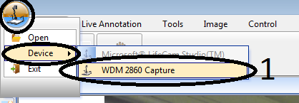

- Jaa vielä oppilaalle työpöytäsi näyttö. (seuraavana ohjeissa).
- Nyt oppilas näkee kaiken saman, mitä sinäkin näet opettajanpöydän näytöllä. Tämän vuoksi sinun tulee siirtää visualizer opettajanpöydän näytölle päällimmäiseksi. (Jotta dokumenttikameran kuva näkyy opettajanpöydän näytöllä kuten kuvassa).
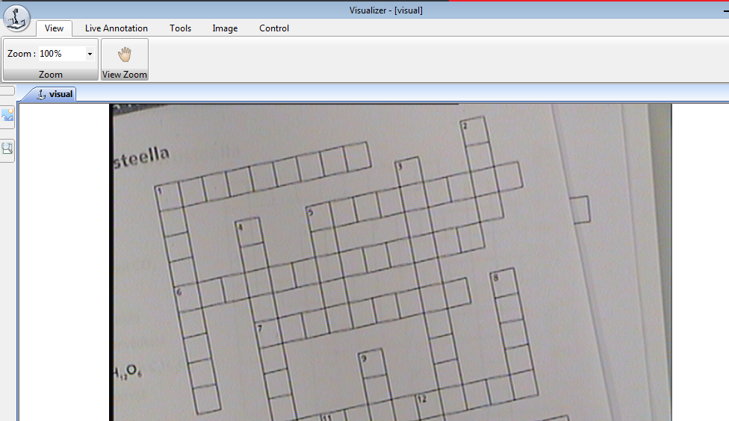

Opettajan näytön jakaminen oppilaalle

Työpöydän jakamisen avulla pystyt näyttämään etäoppilaalle kaikki koneelta näyttämäsi opetustilanteet samaan aikana kuin näytät ne lähiopetuksessa oleville. Työpöydän jakaminen tapahtuu seuraavasti:
- Paina oikeasta yläkulmasta näyttöä, jossa on nuoli (kohta 1).
- Tämän jälkeen avautuu alalaitaan valikko, josta pääset valitsemaan näytettävän asian.
- Valitse työpöytä, kun haluat näyttää kaiken, mitä näet itsekin koneeltasi. Muista tätä ennen sulkea kaikki salassa pidettävät välilehdet koneeltasi (kohta 2)
- Valitse haluamasi ikkuna, kun haluat näyttää vain jotain tiettyä sivustoa/ohjelmaa koneeltasi. Tämä on turvallinen tapa, kun koneella on auki samaan aikaan esim. wilma. (kohta 3)
- Valitse powerpoint, kun haluat esittää powerpoint-esitystä luokassa. Tämä toki onnistuu myös työpöytä valinnalla, mutta näkymä on etäoppilaalle parempi (kohta 4).
- Työpöytää jakaessa oppilas kuulee normaalisti luokan äänet mikrofonin kautta. Jos haluat näyttää esimerkiksi videoita tai tehdä kuunteluita, muista valita ”sisällytä järjestelmän ääni”. Tällöin oppilas kuulee koneelta tulevat äänet eikä luokan ääniä (kohta 5).
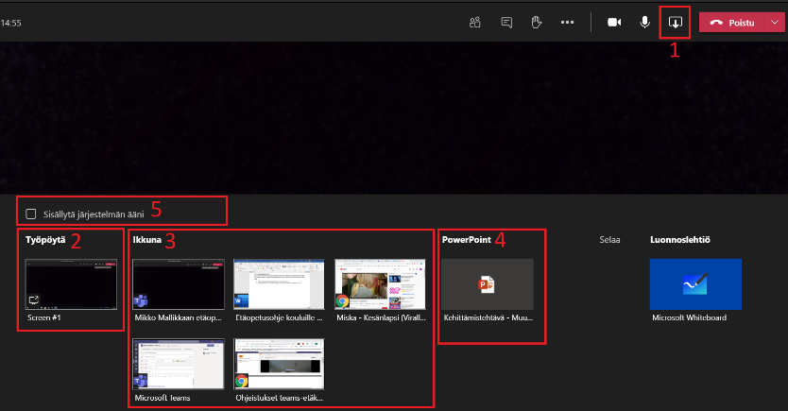

- Työpöydän jakamisen saa lopetettua painamalla Kokouksen oikeasta yläkulmasta olevaa näyttöä, jossa on rasti.
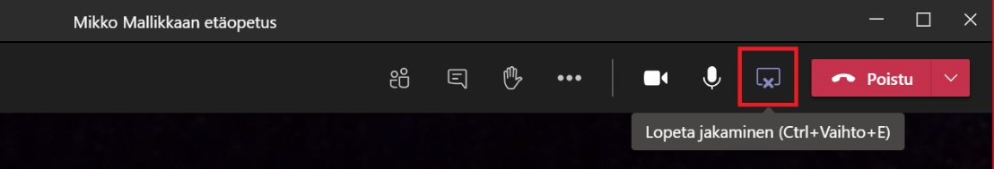

Kahden näytön samanaikainen käyttö (jaettu näyttö)

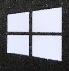
- Varmista ensiksi, että molemmat näytöt ovat käytössä.
- Paina näppäinyhdistelmää + p (windowsnäppäin +p).

- Avautuvasta valikosta valitse laajenna (kohta 1).
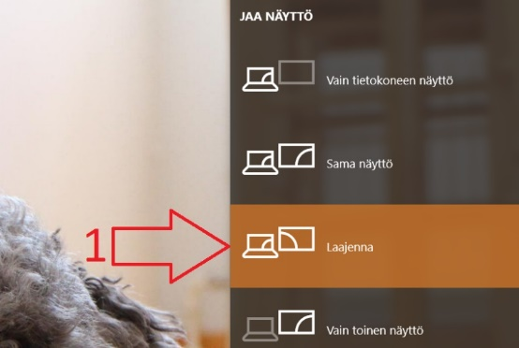

- Ikkunan viereiseen näyttöön pääsee liikuttamalla hiirtä työpöydän näytössä oikealta yli. Ajattele näytöt alla olevan kuvan mukaisesti yhdeksi näytöksi.
TYÖPÖYDÄN NÄYTTÖ | IKKUNALLA OLEVA NÄYTTÖ

- Ikkunalla olevalle näytölle voi siirtää esim. oppilaan kuvan, jolloin luokkakaverit näkevät oppilaan. Lisäksi opettajan on helppo huomata, milloin oppilas viittaa.

